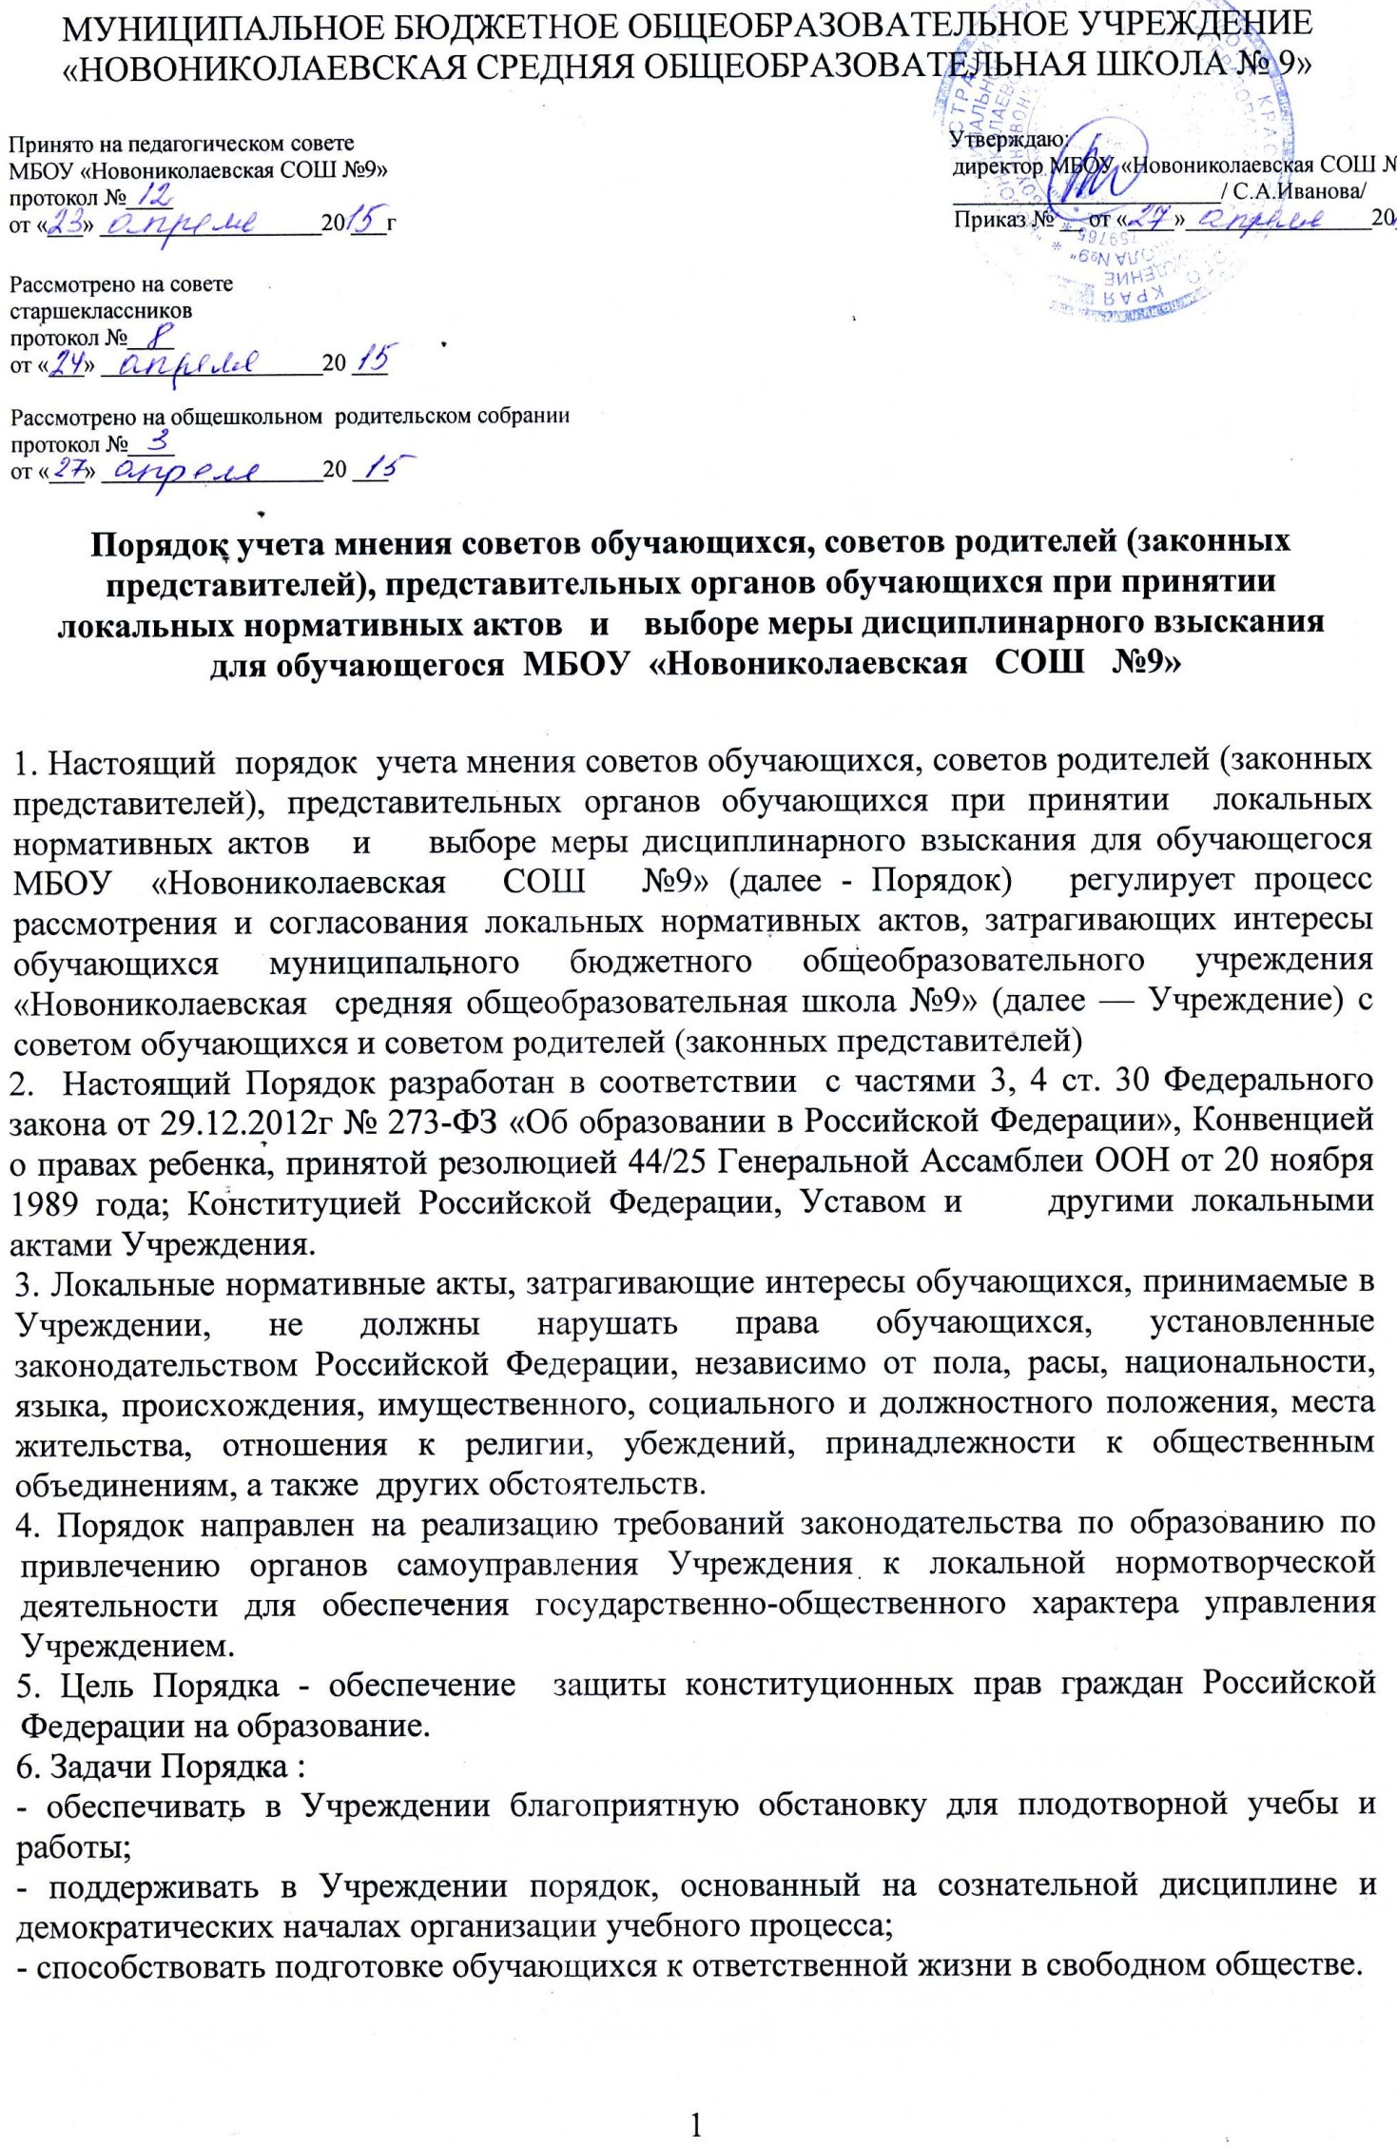7. Регламент Порядка

7.1. Согласно ч.6 ст. 26 Федерального закона от 29.12.2012 № 273-ФЗ "Об образовании в Российской Федерации" в целях учета мнения обучающихся, родителей (законных представителей) несовершеннолетних обучающихся по вопросам управления Учреждением и при принятии локальных нормативных актов, затрагивающих их права и законные интересы, по инициативе обучающихся, родителей (законных представителей) несовершеннолетних обучающихся в Учреждении создаются советы обучающихся (далее – Совет), советы родителей (законных представителей) несовершеннолетних обучающихся или иные органы.

7.2. Мнение Совета, советов родителей учитывается:

- при принятии локальных нормативных актов, затрагивающих права обучающихся (ч.3 ст. 30 Федерального закона "Об образовании в Российской Федерации");

- при выборе меры дисциплинарного взыскания в отношении обучающегося (ч.7 ст. 43).

7.3. В Учреждении функции совета родителей выполняет общешкольное родительское собрание (далее – Собрание).

7.4.Проекты локальных нормативных актов после их разработки обсуждаются на заседаниях Совета и Собрании. В случае выявления нарушений законных интересов обучающихся или родителей (законных представителей) несовершеннолетних обучающихся, в проекты локальных нормативных актов вносятся соответствующие изменения с учетом мнения Совета и Собрания, что отражается в протоколах их заседаний. Положительные заключения о содержании проектов локальных нормативных актов также фиксируются в протоколах заседаний Совета и Собрания.

7.6. Согласованные с Советом и Собранием проекты локальных нормативных актов утверждаются в Учреждении в установленном порядке.

7.7. Директор Учреждения (далее - Директор) перед принятием решения об утверждении локального нормативного акта, затрагивающего права обучающихся, направляет проект данного акта и обоснование по нему в Совет и Собрание.

7.8. В случае, если Совет и Собрание выразили согласие с проектом локального нормативного акта, Директор имеет право принять локальный нормативный акт. В случае если Совет и Собрание высказали предложения к проекту локального нормативного акта, Директор имеет право принять локальный нормативный акт с учетом указанных предложений.

7.9. В случае, если мотивированное мнение Совета и Собрания не содержит согласия с проектом локального нормативного акта, либо содержит предложения по его совершенствованию, которые Директор учитывать не планирует, он в течение трех дней после получения мотивированного мнения проводит дополнительные консультации с Советом и Собранием в целях достижения взаимоприемлемого решения. При недостижении согласия возникшие разногласия оформляются протоколом, после чего Директор имеет право принять локальный нормативный акт.

8. Директор при принятии решения о выборе возможной меры дисциплинарного взыскания в отношении обучающегося направляет в Совет и Собрание проект приказа о привлечении к дисциплинарной ответственности, а также копии документов, являющихся основанием для принятия указанного решения.

9. К проекту приказа о привлечении к дисциплинарной ответственности прилагается копия письменного объяснения обучающегося, на основании которого Директор пришел к выводу о наличии вины в совершении дисциплинарного проступка. В случае непоступления письменного объяснения в установленный срок либо отказа от дачи объяснения к проекту приказа прилагается акт, фиксирующий отказ от дачи объяснения либо непоступление письменного объяснения в установленный срок. В акте должен быть указан факт запроса объяснения у обучающегося с указанием места и времени запроса, иных обстоятельств, включая свидетелей запроса объяснения по факту дисциплинарного проступка.

10. Проект приказа о привлечении к дисциплинарной ответственности и прилагающиеся документы должны быть направлены Директором в Совет и Собрание не позднее, чем в течение пяти рабочих дней, не считая времени болезни, каникул, а также времени, необходимого на учет мнения советов обучающихся, представительных органов обучающихся, родителей (законных представителей) несовершеннолетних обучающихся Учреждения, но не более семи учебных дней со дня представления Директору.

11.Совет и Собрание в течение пяти учебных дней со дня получения проекта приказа и копий документов рассматривают вопрос выбора меры дисциплинарного взыскания и направляют директору свое мотивированное мнение в письменной форме.

12.В случае если Совет и собрание выразили согласие с проектом приказа о привлечении к дисциплинарной ответственности, либо если мотивированное мнение не поступило в указанный предыдущим пунктом срок, Директор принимает решение о привлечении обучающегося к дисциплинарной ответственности.

13. В случае если совет обучающихся выразил несогласие с предполагаемым решением Директора, он в течение трех учебных дней проводит с Директором (иным уполномоченным лицом либо его представителем) дополнительные консультации, результаты которых оформляются протоколом.

14. При недостижении согласия по результатам консультаций Директор до истечения семи учебных дней со дня получения мнения совета обучающихся имеет право принять решение о привлечении обучающегося к дисциплинарной ответственности. Принятое решение может быть обжаловано обучающимся в установленном законом порядке.

15. Директор имеет право принять решение о привлечении к дисциплинарной ответственности обучающегося не позднее семи рабочих дней со дня получения мотивированного мнения Совета и Собрания. В указанный период не засчитываются периоды болезни, каникул.

16. Настоящий Порядок вступает в силу с момента издания приказа Директора о его утверждении.

17. Изменения в настоящий Порядок могут вноситься Учреждением в соответствии с действующим законодательством и Уставом Учреждения.

18. Порядок утрачивает силу в случае принятия нового Порядка.